Сентябрь/октябрь 2011 г.|Том 10|№ 9/10

Темы: Обучающий семинар в Гамбии: «Дома надежды и исцеления»
Акцент на новости
Дома надежды и исцеления
Возрождение вашей духовной жизни


Обучающий семинар для женщин в Гамбии «Дома надежды и исцеления»
ДОМА НАДЕЖДЫ И ИСЦЕЛЕНИЯ

Западно-Центрально Африканский Дивизион

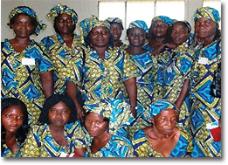
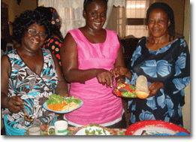
Отдел женского служения церкви АСД побуждает женщин во всем мире открывать двери своих домов для служения другим женщинам, которые живут в их окружении и нуждаются в надежде и исцелении. Программа «Дом надежды и исцеления» подразумевает, что двери наших домов будут открыты для дружбы с соседями и совместного изучения Священного писания. Наши дома могут быть местом встреч наших соседей, семьи и друзей, чтобы поделиться надеждой и для приобретения духовного и эмоционального исцеления, подчеркивая Его силу исцелять нас от греха и печали. Руководители ОЖС ЗЦАД получили это видение.
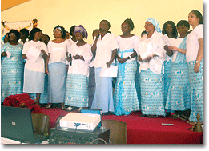
Джоси Уатсон, директор ОЖС Западноафриканской Унионной миссии в июне провела плодотворные выходные вместе с руководителями женщинами, пасторам и членами церкви Миссии на территории Гамбии, рассказывая им, как привести в действие программу «Дом надежды и исцеления» в Гамбии. Более 80 участников дали обещание научить других и открыть группы поменьше. По милости Божьей было создано 19 малых групп с участием всех руководителей той территории.

Джоси Уатсон – Директор ОЖС, Западно-Африканская Унионная Миссия

Акцент на новости
Семинар по женскому служению в Южной конференции Австралии

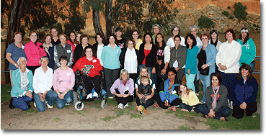
В апреле, в г. Анкара, на лагерном собрании Южной Конференции Австралии, 27 женщин посетили специальную программу женского служения под названием «PMS3». Программу проводила Джанетт Кингстон, директор ОЖС ЮА конференции. Она побуждала женщин сохранять баланс между физическими, умственными, духовными, социальными аспектами и аспектами служения в их жизни. Им также предложили провести подобную программу «PMS3». В своих церквях. Эрна Джонсон, Директор Отдела Женского служения Южно-Тихоокеанского Дивизиона, ободряла группу своими духовными презентациями. Она напомнила нам, что каждая женщина принадлежит к Божьей семье и может «порхать» зная, что Иисус будет нести наши бремена.
—Эрна Джонсон, Директор Отдела Женского служения
в Южно-Тихоокеанском Дивизионе.

Свидетельство Женщины из Орегона
(САД – Конференция в Орегоне)

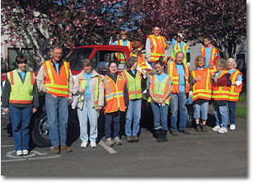
В апреле, в г. Анкара, конференция Орегона выделила средства для проведения выходных посвященных мини-миссионерской работе в «Sweet Home» (милый дом), Орегон, где средний доход населения ниже среднего. Туда входил бесплатный осмотр, измерение артериального давления, массаж, бесплатное фото и отпечатки пальцев у детей. Проводили Чери Кордер, Директор ОЖС и Тауни Спортсмен. Целью, было прикоснуться к жизни людей, как это делал Иисус.

Миссия в Верхней Мьянме запускает программу Б=К (Библия равно крещение)

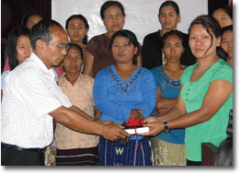
(ЮАТД)

На встречах возрождения и преобразования Миссии Верхней Мьянмы (МВМ) каждое утро и вечер служение проводили женщины. Многие женщины из кругов Тиддим и Келей посещали эти встречи. Женщины делились своими опытами и вечером участвовали в конкурсе на знание Библейских текстов наизусть. До Чо Чо Пол, Директор Отдела Женского служения (МВМ) говорила о женщинах, о здоровье и питании семьи. В последний день этой встречи была представлена программа Б=К и в ней принимали участие 38 женщин. Рукоположенные пасторы возложили руки на женщин и помолились о них.

Миссия полуострова Замбоанга запускает проект БКВ

(ЮАТД)

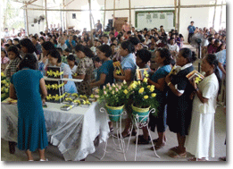
Отдел Женского служения Миссии Полуострова Замбоанга запустил проект БКВ (Библия равно Крещение равно Верность) в апреле в церкви АСД в г. Бату на полуострове Замбоанга, Филиппины. Это была подготовка к евангельской программе для женщин, которая была проведена в начале июня. До этого был проведен ретрит для директоров ЖС, на котором присутствовали 32 делегата женщин со всей Миссии полуострова Замбоанга. Тема этой встречи была: «Возрождение для миссии среди женщин». Дата сбора урожая назначена на 11 июня и 22 октября. Мы молимся, чтобы Бог послал успех в проведении этой программы.
-- Мерна Е. Памунаг, Директор Отдела Женского служения,
Миссия полуострова Замбоанга.

Вдохновение для вас

РАСПРОСТРАНЕНИЕ МИССИИ
«Дома надежды и исцеления»

ДОМА НАДЕЖДЫ И ИСЦЕЛЕНИЯ

Программа «Дома надежды и исцеления» подразумевает, что двери наших домов будут открыты для дружбы с соседями и изучения вместе с ними Священного писания. Наши дома могут быть местом встреч наших соседей, семьи и друзей, чтобы поделиться надеждой и для приобретения духовного и эмоционального исцеления.

Как я могу заинтересовать людей?
- Это служение подразумевает, что мы будем открывать двери наших домов для женщин нашей местности. Мы работаем в малых группах. Наша цель создать крепкую дружбу для Иисуса.
- Приглашайте женщин прийти к вам домой в гости и в другие места за пределами церкви (если это возможно).
- Вы может приготовить легкие закуски (по желанию).
- Поделитесь своим личным опытом, что Иисус сделал в вашей жизни.
- Пригласите гостей принять участие в восьминедельном путешествии «Дома надежды и исцеления».
- Поясните, что это программа, которая прерывается через каждые восемь недель. (Длительность проведения программы можно менять. Делайте программу короткой, чтобы людям было удобно).

Как организовать программу?
- Пригласите группу выбрать тему для исследования на протяжении 8 недель. Возможные темы: здоровье, духовное наставление, семья, воспитание детей, общение и т.д.

- Вы может использовать DVD диски, презентации PowerPoint, специальные уроки или другие вспомогательные материалы на ваш выбор.
- Пригласите профессионалов для представления темы. Вам не обязательно проводить тему каждый раз самой.
- Ограничьте презентацию темы до 30 минут.
- Чередуйте 30 минутными обсуждениями в группе.
- Встреча должна длиться не более часа (там могут присутствовать работающие женщины или матери маленьких детей, которые не могут задерживаться).
- Завершите встречу короткой молитвой.

Как я могу поддерживать существование «домов надежды и исцеления»?
- По завершении восьми недельного курса сделайте перерыв на несколько недель. Затем снова начинайте проводить на другую тему по выбору группы.
- Не принципиально, чтобы курс был восьми недельный. Его можно проводить один раз в три или шесть месяцев. Лидер группы может устанавливать свое личное расписание.

Вспомогательные материалы
- “The Bible and Human Emotions.” («Библия и эмоции людей») Руководство по изучению субботней школы, автор Джулиан Мелгоса;
- «Women in the Bible and Me» («Женщины в Библии и я»). Уроки по изучению Библии;
- «Journey of Joy» («Путешествие в радости»), автор САД ОДС;
- «Bible Studies for Busy Women» («Изучение Библии для деловых женщин»), автор ГК ОЖС;
- Другие материалы, имеющиеся в вашем Дивизионе.

Польза от проведения этих семинаров
- Вы построите крепкую дружбу с другими женщинами и поможете им встретиться с Иисусом посредством удовлетворения их различных потребностей.
- Ваша община станет сплоченнее, если женщины найдут удовлетворение своих нужд.
- Ваша вера укрепиться, когда вы будете делиться с другими своими знаниями, и будете свидетельствовать.
- Ваша церковь станет крепче, если будут созданы дружеские взаимоотношения.

Обновите вашу ДУХОВНУЮ ЖИЗНЬ
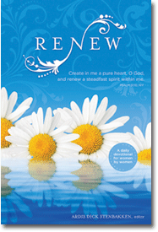
Вероятно мало что принесло такое благословение для стольких людей, в стольких метсах как это сделал проект - книга духовных размышлений. Последняя книга «Духовное возрождение» скоро появится в книжных магазинах и в интернете.
Книга «Духовное возрождение» будет прекрасной. У нее более чем когда-либо авторов: 279. Но в ней также содержатся удивительные уроки и истории того как Бог обновлял и укреплял Своих дочерей, поднимая и поддерживая их.
Книга духовных размышлений является благословением для многих: женщины, которые пишут для этой книги получают огромное благослвоение; читатели получают духовное благословение (это идеальный подарок для всех женщин!); и девушки, которым выделяется студенческая стипендия получают благословения изменяющие жизнь. Выручка от этой книги помогла более 1700 девушкам получить высшее образование.
Присоединяйтесь кнам. Приообретите и поделитесь книгами с другми; или напишите краткое библейское размышление на день (пример можно посмотреть на сайте: http://adventistwomensministries.org/index.php?id=22 или напишите в ОЖС ГК по адресу на обложке журнала «Мозайка»).
Вы можете получить информацию о подаче заявления на получение стипендии или помочь кому-то подать заявления у вашего Директора женского служения или на сайте: http://adventistwomensministries.org.
2012 год – идеальное время для Духовного возрождения вашей жизни! Вы можете приобрести книгу на сайте: www.adventistbookcenter.com.


Календарь особых событий

Сентябрь
8 Международный день грамотности
21 Международный день мира

Октябрь
Месяц национальной борьбы с раком груди
Месяц национальной борьбы с насилием в семье
1 Крайний срок публикации книги духовных размышлений
31 Крайний срок подачи заявлений на получение стипендий

Уголок молитвы
- О проекте «Великая борьба»
- О крещении Духом Святым
- Об угнетенных женщинах и детях во всем мире
- О женщинах руководителях на сложных территориях

